Госпромнадзор за безопасный Новый год

В.С. ДАНЕЙКА, главный специалист организационно-аналитического управления Департамента по надзору за безопасным ведением работ в промышленности Министерства по чрезвычайным ситуациям Республики Беларусь

Госпромнадзор, являясь государственным органом, призванным регулировать вопросы обеспечения безопасности жизнедеятельности населения нашей республики, особое внимание уделяет информированию общественности по актуальным вопросам в этой области деятельности. В преддверии зимних праздников 20 декабря 2014 года с целью предупреждения граждан о рисках при покупке, хранении и использовании пиротехники представителями Госпромнадзора была проведена викторина на тему «Приобретение и безопасное использование пиротехнических изделий».

Участниками викторины стали посетители торгового центра «Корона». Как показал опрос, для многих из них пиротехника является неотъемлемой частью новогодних праздников. В тоже время некоторые относятся к подобным забавам с опаской.
К участию в викторине организаторы приглашали не только взрослых, но и тех, кому продажа пиротехнических изделий в силу их возраста не разрешена, т.е. лиц, не достигших пятнадцатилетнего возраста. Ведь профилактическая работа по безопасному использованию петард, хлопушек и фейерверков должна регулярно проводиться в том числе с детьми и подростками.

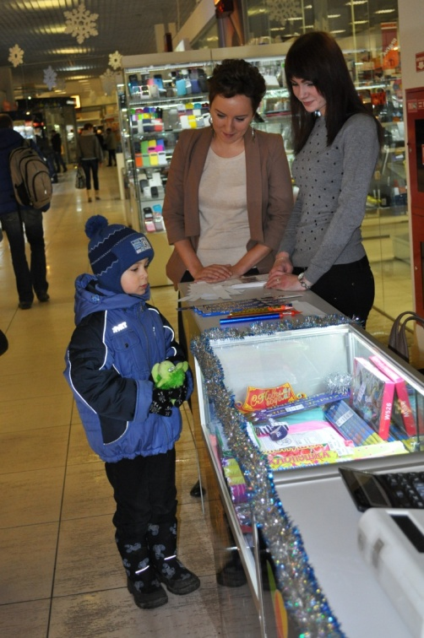

Для викторины специалисты Госпромнадзора подготовили следующие вопросы:
- Где разрешена реализация пиротехнических изделий?
- Почему не следует покупать пиротехнические изделия с рук?
- На каком/каких языке/языках должна быть инструкция по применению пиротехнического изделия? Какую информацию она должна содержать?
- Какие требования безопасности необходимо соблюдать при запуске пиротехнического изделия?
- Где следует располагать пиротехническое изделие при его запуске? На каком расстоянии от людей, строений, деревьев, дорог?
- Почему необходимо принимать меры по недопущению опрокидывания пиротехнического изделия во время его работы?
- Что делать, если фитиль пиротехнического изделия погас или прогорел, а батарея не начала работать?
- Что необходимо делать с использованным пиротехническим изделием?
- Следует ли повторить попытку, если пиротехническое изделие не удалось запустить с первого раза?
- Где в квартире не следует хранить пиротехнические изделия?
- В течение какого времени не следует подходить к несработавшему пиротехническому изделию?
Участники викторины охотно отвечали на вопросы и в большинстве случаев давали правильные ответы. Это не может не радовать, ведь знание теории поможет избежать ошибок на практике. Тем, кто затруднялся дать ответ, организаторы помогали, задавая наводящие вопросы.
Всем принявшим участие в викторине вручены призы и буклеты Госпромнадзора о приобретении и безопасном использовании пиротехнических изделий.

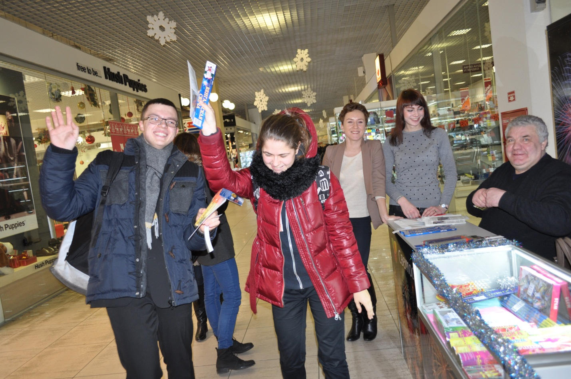

В течение декабря 2014 года – января 2015 года Госпромнадзором будут проведены надзорно-профилактические мероприятия, которые включают в себя широкое освещение в СМИ вопросов приобретения и безопасного использования пиротехнических изделий, участие в рейдовых проверках пунктов реализации пиротехнической продукции.

